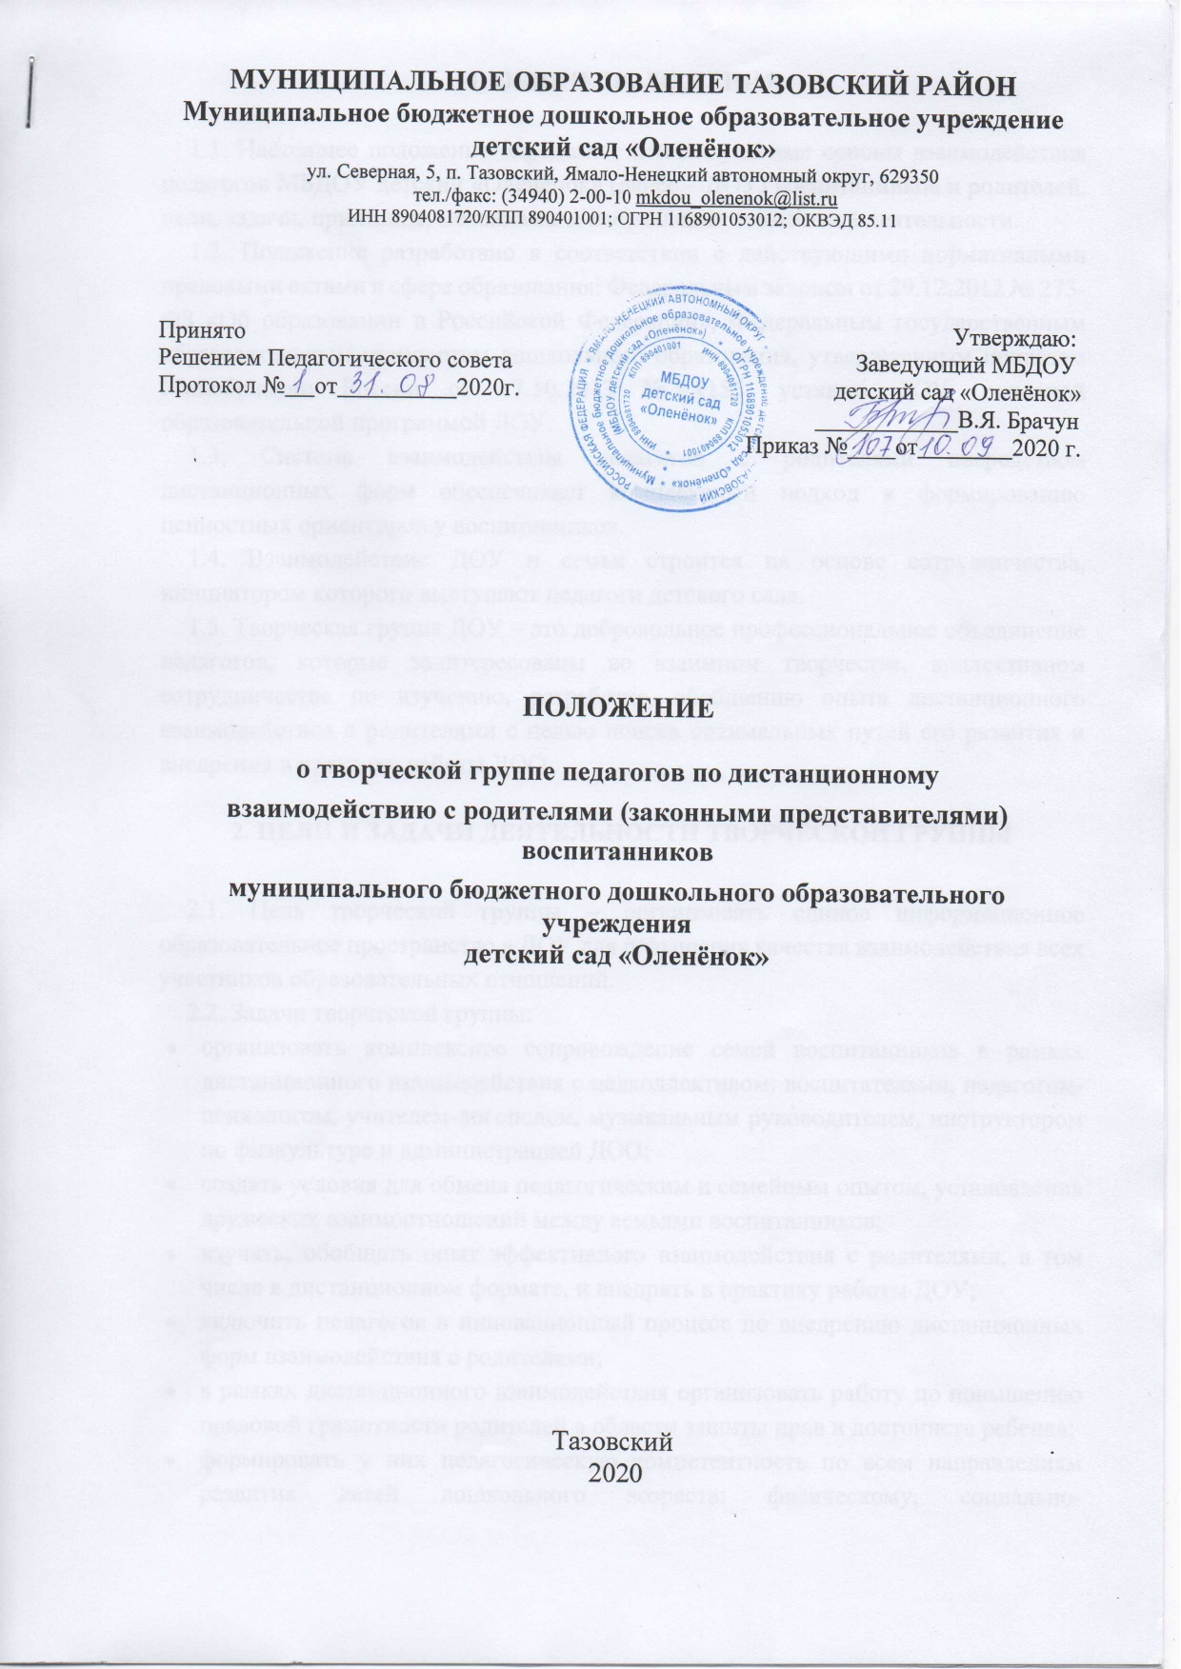

1. Общие положения
1.1. Настоящее положение определяет концептуальные основы взаимодействия педагогов МБДОУ детский «Оленёнок» (далее – ДОУ) воспитанников и родителей, цели, задачи, принципы, механизмы и направления совместной деятельности.
1.2. Положение разработано в соответствии с действующими нормативными правовыми актами в сфере образования: Федеральным законом от 29.12.2012 № 273-ФЗ «Об образовании в Российской Федерации», Федеральным государственным образовательным стандартом дошкольного образования, утвержденным приказом Минобрнауки России от 17.10.2013 № 1155, уставом ДОУ, основной образовательной программой ДОУ.
1.3. Система взаимодействия педагогов с родителями посредством дистанционных форм обеспечивает комплексный подход к формированию ценностных ориентиров у воспитанников.
1.4. Взаимодействие ДОУ и семьи строится на основе сотрудничества, инициатором которого выступают педагоги детского сада.
1.5. Творческая группа ДОУ – это добровольное профессиональное объединение педагогов, которые заинтересованы во взаимном творчестве, коллективном сотрудничестве по изучению, разработке, обобщению опыта дистанционного взаимодействия с родителями с целью поиска оптимальных путей его развития и внедрения в практику работы ДОО.

2. Цели и задачи деятельности творческой группы
2.1. Цель творческой группы – организовать единое информационное образовательное пространство в ДОУ для повышения качества взаимодействия всех участников образовательных отношений.
2.2. Задачи творческой группы:
- организовать комплексное сопровождение семей воспитанников в рамках дистанционного взаимодействия с педколлективом: воспитателями, педагогом-психологом, учителем-логопедом, музыкальным руководителем, инструктором по физкультуре и администрацией ДОО;
- создать условия для обмена педагогическим и семейным опытом, установления дружеских взаимоотношений между семьями воспитанников;
- изучать, обобщать опыт эффективного взаимодействия с родителями, в том числе в дистанционном формате, и внедрять в практику работы ДОУ;
- включить педагогов в инновационный процесс по внедрению дистанционных форм взаимодействия с родителями;
- в рамках дистанционного взаимодействия организовать работу по повышению правовой грамотности родителей в области защиты прав и достоинств ребенка;
- формировать у них педагогическую компетентность по всем направлениям развития детей дошкольного возраста: физическому, социально-коммуникативному, познавательному, речевому, художественно-эстетическому;
- вырабатывать общие с родителями взгляды и педагогические установки на воспитание ценностных ориентиров у детей дошкольного возраста посредством приобщения их к традиционной культуре;
- гармонизировать детско-родительские взаимоотношения, оказывать помощь в организации семейного досуга.

3. Организация деятельности творческой группы
3.1. Творческая группа создается по инициативе педагогов или администрации ДОУ.
3.2. Деятельность творческой группы регламентируется настоящим положением и планом работы творческой группы на текущий учебный год.
3.3. Творческая группа ДОУ является добровольным содружеством педагогов с разным стажем работы, которые объединились на основании общего интереса к какой-либо проблеме, компенсаторных возможностей, взаимной симпатии.
3.4. Творческая группа педагогов ДОУ составляет план своей работы на текущий учебный год.
3.5. Руководит творческой группой – старший воспитатель. Он предлагает стратегию разработки тем, методы и формы работы творческой группы, обобщает и систематизирует материалы, анализирует предложения и выносит их на обсуждение группы.
3.6. Все вопросы функционирования творческой группы ДОУ решаются коллегиально, каждый участвует в разработке изучаемой темы.
3.7. Члены творческой группы представляют собственные практические материалы, выполняют творческие задания руководителя, высказывают свое мнение по предложенным материалам и т. д.
3.8. Формы работы творческой группы носят продуктивный характер деятельности: семинары-практикумы, диспуты, дискуссии, видеоролики, консультационные материалы и т. п.
3.9. Творческая группа ДОУ действует до тех пор, пока не исчерпает необходимость взаимного профессионального общения.
3.10. Итоги работы творческой группы представляет старший воспитатель на итоговом педагогическом совете ДОУ.

4. Права членов творческой группы
4.1. Члены творческой группы имеют право:
- ставить вопрос о включении плана работы творческой группы в план работы ДОУ;
- обращаться к администрации ДОУ за помощью в научном, материальном и другом обеспечении работы творческой группы;
- апробировать педагогические и методические разработки членов творческой группы и других педагогов ДОУ.
5. Обязанности членов творческой группы
5.1. Члены творческой группы обязаны:
- генерировать новые идеи взаимодействия с родителями, определять приоритетную идею для работы;
- осуществлять взаимопомощь и взаимное обучение друг друга;
- организовывать творческий процесс по методическому и педагогическому оформлению идей, разработке механизма включения их в процесс дистанционного взаимодействия с семьями.

6. Ответственность членов творческой группы
6.1. Члены творческой группы несут ответственность:
- за качественную подготовку методических и педагогических материалов;
- объективное отслеживание результатов апробации дистанционных форм взаимодействия;
- информирование администрации о результатах творческих поисков.

7. Организация дистанционного взаимодействия ДОУ с родителями
7.1. В рамках дистанционного взаимодействия творческая группа организует постоянное сотрудничество ДОУ с семьями по вопросам воспитания детей, охраны и укрепления их физического и психического здоровья, развития индивидуальных способностей и необходимой коррекции нарушений развития.
7.2. Взаимодействие с родителями строится на основе дифференцированного подхода с учетом социального статуса, микроклимата семьи, родительских запросов и степени заинтересованности родителей деятельностью ДОУ.
7.3. Дистанционное взаимодействие предусматривает обеспечение психолого-педагогической поддержки семьям воспитанников и повышение компетентности родителей в вопросах развития и образования, охраны и укрепления здоровья детей.

8. Принципы дистанционного взаимодействия ДОУ с родителями
8.1. Доброжелательный стиль общения педагогов с родителями, позитивный настрой на совместную деятельность.
8.2. Индивидуальный подход к каждой семье.
8.3. Сотрудничество, а не наставничество: создание атмосферы взаимопомощи и поддержки семьи в сложных педагогических ситуациях, демонстрация заинтересованности коллектива детского сада разобраться в проблемах семьи и искреннее желание помочь.
8.4. Повышение качества мероприятий: плохо подготовленное мероприятие может негативно повлиять на положительный имидж дошкольной организации в целом.
8.5. Динамичность: детский сад должен представлять собой мобильную систему, быстро реагировать на изменения социального состава родителей, их образовательные потребности и воспитательные запросы. В зависимости от этого меняются формы и направления работы детского сада с семьей.

9. Критерии оценки эффективности
дистанционного взаимодействия ДОУ с семьей
9.1. Изменение характера вопросов родителей к воспитателям, руководителю ДОУ как показатель роста педагогических интересов, знаний о воспитании детей в семье, желание их совершенствовать.
9.2. Рост посещаемости родителями мероприятий по педагогическому просвещению, стремление анализировать собственный опыт и опыт других родителей.
9.3. Проявление у родителей осознанного отношения к воспитательной деятельности, стремление к пониманию ребенка, анализу своих достижений и ошибок, осознание взрослыми членами семьи не только практической, но и воспитательной значимости их помощи ДОУ в педагогической деятельности.
9.4. Положительное общественное мнение родителей о воспитании дошкольников в ДОУ.

10. Документация и отчетность творческой группы
по взаимодействию с семьями
10.1. Руководитель творческой группы несет ответственность за наличие, содержательность и культуру ведения следующей документации:
- плана работы творческой группы;
- пакета методических рекомендаций, разработок, пособий, как результата работы творческой группы.

